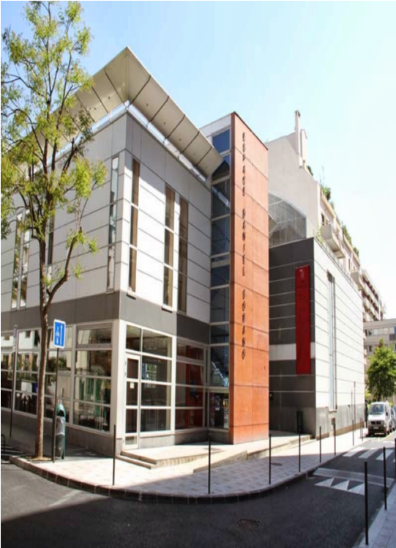 | LES ECHECS DE VINCENNES  Espace Daniel Sorano ; 16 rue, Charles Pathé ; 94300 Vincennes  renseignements & inscriptions :  http://club-echecs-vincennes.fr/  Philippe Vaillant : phil.vaillant@gmail.com // 06 85 52 86 65 (le soir) Joseph Dorembus : jdorembus@orange.fr // 06 75 21 59 36 (le soir)

Horaires d’ouverture : l’après-midi des Mercredis et Samedis de 14h à 22 h, le vendredi de 18h à 23h & les Dimanches, de 14h à 20h

Cours enfants : loisirs et perfectionnement (hors vacances scolaires) :

Cours du mardi : débutant, animateur diplômé F.F.E :
Atelier 1- 18h15-19h45 : enfants débutants (10 élèves maximum),

Cours du mercredi : du débutant au compétiteur, animateur diplômé F.F.E :
Atelier 2- 15h45/17h15 : enfants perfectionnement (15 élèves maximum),
Atelier 3- 17h15/18h45 : enfants confirmés et compétitions,
Atelier 4- 14h00-15h30 : enfants débutants de 6 à 8 ans (sous réserve d'un nombre d'enfants suffisants).

Cours du samedi : du débutant au compétiteur, animateurs diplômés F.F.E :
Atelier 1- 14h00-15h30 : enfants débutants (2 classes de 10 élèves maximum),
Atelier 2- 15h30-17h00 : enfants perfectionnement (2 classes de 15 élèves maximum), Atelier 3- 17h00-19h00 : enfants confirmés & compétitions (2 classes), Compétitions par équipes : nationale 3 jeune, régionale & Val de Marne.

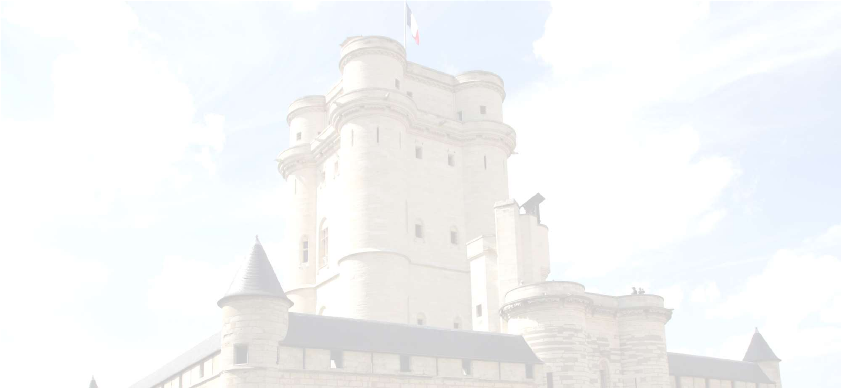
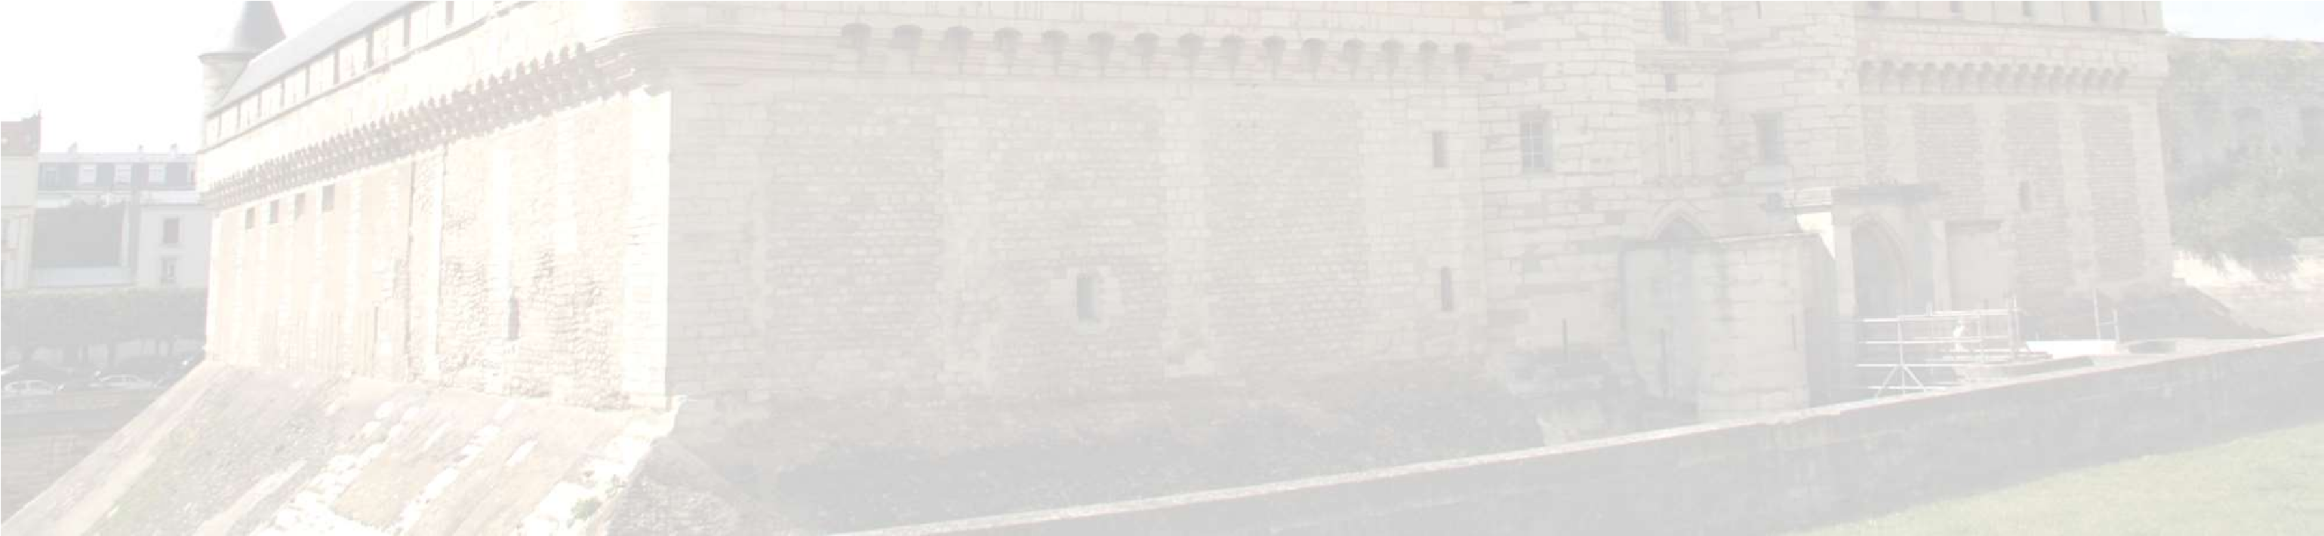
Cours adultes : loisirs et perfectionnement (hors vacances scolaires) :

Cours le samedi : animateur diplômé F.F.E

Atelier 1- 14h00-15h30 : adultes perfectionnement
Atelier 2- 15h30-17h30 : adultes confirmés et compétitions
Atelier 3- 17h30-19h00 : adultes débutants

Parties libres durant l’ouverture du club

Animations pour tous :

Compétitions en équipes : Nationales 4 & 5, critériums (fou, cavalier & pion),
Tournois internes : parties longues 90’, rapides 20’ AR et Blitz 10’,
Open international « rapide de la Ville de Vincennes »,
Etape du Grand Prix de parties Rapides du Val de Marne, (féminine et masculine),
Stages thématiques trimestriel & analyse de parties individuelles, avec Madjid Badii (ELO 2247).

Tarifs pour la saison 2017 / 2018 :

La cotisation comprend : la licence FFE, les cours, les animations & l’adhésion à l’espace Sorano
Cotisation enfant : 220€ ; Cotisation adulte : licence A : 140€ ; licence B : 110 € ;
ELO supérieur à 1900 : 49 € ; ELO supérieur à 2100 : gratuit

